시행 방법
시행 사이트 | 한림BeCome 홈페이지(http://become.hallym.ac.kr/)
시행 기간 | 2023.3.6.(월) ~ 2022.3.26.(일)
검사 대상 | 2023학년도 신입생, 2023-1학기 오디세이세미나1 수강생  ※ 외국인 학생 제외
유의 사항 | - 기간 내 검사 미시행 시 오디세이세미나1 중간고사 대체 과제 “0”점 처리  - 검사진행: PC에서만 가능
검사 시행 방법
한림BeCome  홈페이지 로그인 |  | ※ 학생정보시스템 학번/비밀번호 동일
상단 메뉴 중
진단
⬇
STRONG
직업흥미검사
(S2POO-2) 클릭
검사 진단하기
클릭
검사 진단 |  | 개인정보 동의 ➡ 개인정보 입력 ➡ 검사시작
검사 결과보기
한림대학교는 신입생 및 오디세이세미나1 수강생을 대상으로 STRONG 직업흥미검사를 필수로 시행해오고 있습니다.
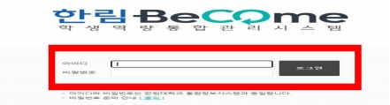
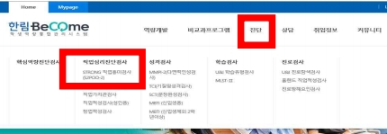
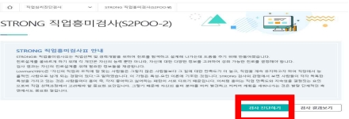
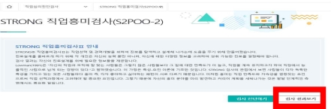
2023-1 「오디세이세미나1 수강생 및 신입생 대상」
STRONG 직업흥미검사 시행 방법 안내(필수 검사)

※ 한림대학교의 단계별 진로지도 정책 및 오디세이세미나1 교과 운영 방침에 따라,

